Правила подготовки к лабораторным исследованиям можно скачать здесь

Правила подготовки к лабораторным исследованиям:
- Лабораторные исследования являются важным инструментом в диагностике патологических состояний и служат основой для принятия врачом клинических решений. Чтобы выводы, принятые на основе результатов лабораторных исследований были верными, необходимо учесть все непатологические факторы, влияющие на результаты: прием пищи, лекарств, алкоголя, курение, время суток, физические и эмоциональные нагрузки, физиологические ритмы организма.
- Чтобы интерпретация результатов исследования была верной, перед предстоящим лабораторным исследованием необходимо ознакомиться с правилами подготовки, выполнить их и информировать лечащего доктора обо всех имеющихся факторах и условиях.
- В случае контроля терапии либо динамической оценке состояния пациента целесообразно проводить исследования в одной лаборатории с использованием одной методики производства лабораторного исследования.
- При невозможности стандартизации условий проведения исследований необходимо понимать потенциальную вероятность влияния их на результат исследования.
- При оценке гормонального статуса у женщин репродуктивного возраста необходимо уточнить у лечащего врача необходимые сроки обследования. Если нет особых указаний врача, эти исследования проводят на 3-5 и 19-21 дни менструального цикла.

Процедура взятия крови:
Безопасность — основной приоритет наших учреждений.
Мы используем вакуум-содержащие системы для взятия крови повышенной безопасности — Vacuette, которые соответствуют требованиям и рекомендациям международных стандартов ISO 6710 (EN 14820) «Одноразовые контейнеры для взятия проб венозной крови» и Института Клинических и Лабораторных Стандартов (LLSI).
Пробирка Vacuette — стерильная, полностью закрытая система, изготовленная из пластика (полиэтилентерфталата) с заданным уровнем вакуума для взятия точного количества крови.
Пробирки закрыты безопасными крышками Vacuette с индивидуальной кодировкой. В результате - полная безопасность пациента и медицинского персонала в момент взятия крови (исключается контакт крови с окружающей средой).

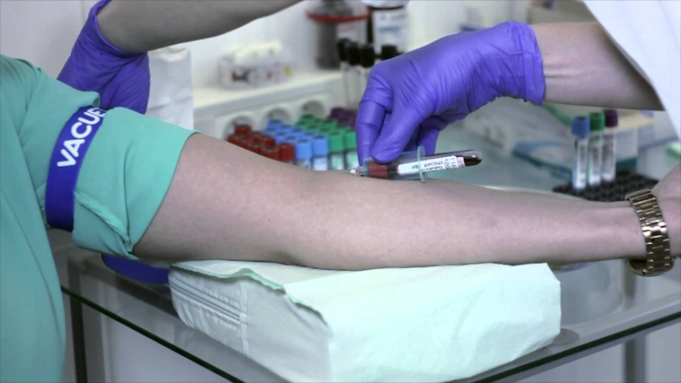

Подготовка к исследованиям:

Анализ крови
Кровь для исследования сдается только утром натощак (после 8-12 -часового ночного голодания)!
Накануне обследования:
- проконсультируйтесь с врачом по вопросу назначения анализов и возможного влияния лекарственных средств (в случае, если их принимаете) на результаты анализов;
- за 14 дней завершите курс приема лекарственных средств (исключение - случаи, когда исследуют концентрацию лекарств в крови);
- если исключить прием лекарственных средств невозможно, необходимо проинформировать об этом медрегистратора;
- за 1—2 дня откажитесь от острой, жирной, жареной пищи и алкоголя;
- за 1 час воздержитесь от курения;
- за 30 минут исключите физические нагрузки и психологические стрессы.
Не рекомендуется: сдавать анализ крови после рентгенографии, физиотерапевтических процедур и инструментальных обследований.

Анализ мочи
Все анализы мочи принимаются в специальном контейнере, который можно приобрести заранее в аптеке.
Перед началом сбора мочи необходимо провести тщательный туалет половых органов.
Накануне обследования не рекомендуется:
- пить больше или меньше жидкости, чем обычно;
- принимать антибактериальные лекарственные препараты и уросептики в течение 3 недель (если другое не назначено врачом).
Нежелательно собирать мочу во время менструации и в течение 5—7 дней после цистоскопии (это может негативно повлиять на корректность результата).
Для общего анализа мочи, посева мочи и анализа по методу Нечипоренко собирают строго утреннюю порцию мочи, выделенную сразу же после сна и доставляют в лабораторию в течение 2 часов.
- Для общего анализа мочи собирается вся утренняя порция, из которой необходимое количество отливается в специальный контейнер;
- для анализа по методу Нечипоренко и посева мочи — средняя порция, которая собирается сразу в стерильный контейнер;
- для биохимического анализа собирается моча за сутки. Из общего количества мочи выделяется необходимое количество и в стерильном контейнере доставляется в лабораторию.

